**мІНІСТЕРСТВО ОСВІТИ І НАУКИ УКРАЇНИ**

**нАЦІОНАЛЬНИЙ УНІВЕРСИТЕТ «лЬВІВСЬКА ПОЛІТЕХНІКА»**

**ІНСТИТУТ КОМП’ЮТЕРНИХ НАУК ТА ІНОРМАЦІЙНИХ ТЕХНОЛОГІЙ**

**Кафедра ІСМ**

|  |
| --- |
|  |



**ЗВІТ**

**Про виконання лабораторної роботи № 6.4**

**« Опрацювання та впорядкування одновимірних динамічних масивів»**

**З дисципліни**

**«Алгоритмізація та програмування»**

**Студентки групи ІТ-11**

**Проців Роксолани Василівни**

**Прийняв доцент**

**Григорович В. Г.**

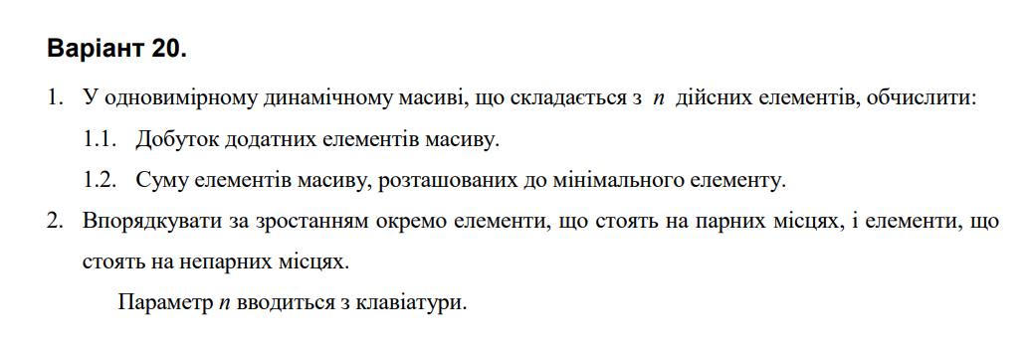**Умова завдання:**

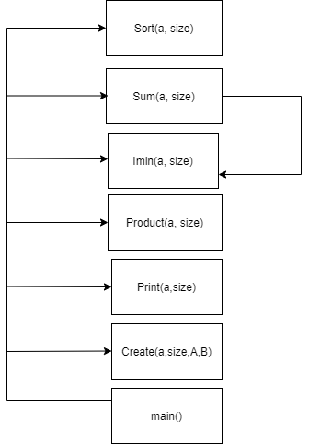

#include <iostream>

#include <iomanip>

using namespace std;

void Create(int* &a, const int size, const int Low, const int High)

{

a = new int[size];

for (int i = 0; i < size; i++)

a[i] = Low + rand() % (High - Low + 1);

}

void Print(int* a, const int size_a)

{

for (int i = 0; i < size_a; i++)

cout << setw(4) << a[i];

cout << endl;

}

int Product(int* a, const int size)

{

int P = 1;

for (int i = 0; i < size; i++)

{

if (a[i] > 0)

P *= a[i];

}

return P;

}

int Imin(int* a, const int size)

{

int min = a[0];

int imin{};

for (int i = 1; i < size; i++)

if (a[i] < min)

{

min = a[i];

imin = i;

}

return imin;

}

int Sum(int* a, const int size)

{

int imin = Imin(a, size);

int S = 0;

for (int i = 0; i < imin; i++)

{

if (imin != 0)

S += a[i];

}

if (imin == 0)

{

cerr << " Sumarry can`t be found" << endl;

return 0;

}

return S;

}

void Sort(int* a, const int size)

{

for (int i = 1; i < size; i++)

{

int k = 0;

for (int j = 0; j < size - 2; j++)

if (a[j] > a[j + 2])

{

int tmp = a[j];

a[j] = a[j + 2];

a[j + 2] = tmp;

k = 1;

}

if (k == 0)

return;

}

for (int i = 1; i < size; i++)

{

int k = 0;

for (int j = 1; j < size - 2; j++)

if (a[j] > a[j + 2])

{

int tmp = a[j];

a[j] = a[j + 2];

a[j + 2] = tmp;

k = 1;

}

if (k == 0)

return;

}

}

int main()

{

srand((unsigned)time(NULL));

int n;

cout << " n = "; cin >> n;

int* a;

int Low = -17;

int High = 30;

Create(a, n, Low, High);

Print(a, n);

cout << " Product of positive elements = " << Product(a, n) << endl;

cout << " Summary of elements before minimal = " << Sum(a, n) << endl;

Sort(a, n);

Print(a, n);

return 0;

}

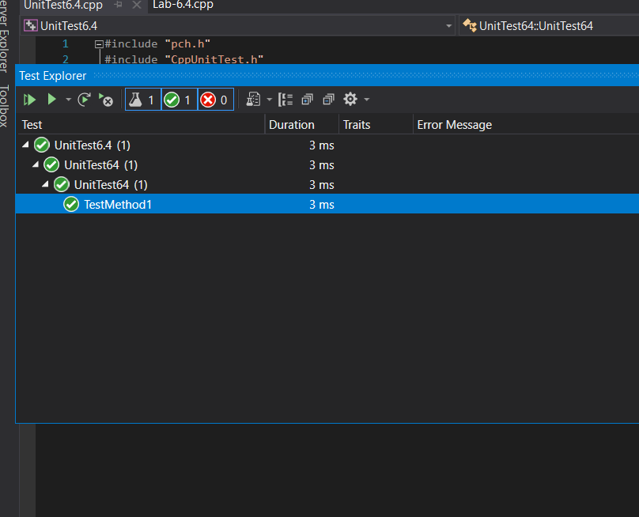

#include "pch.h"

#include "CppUnitTest.h"

#include "../Lab-6.4/Lab-6.4.cpp"

using namespace Microsoft::VisualStudio::CppUnitTestFramework;

namespace UnitTest64

{

TEST_CLASS(UnitTest64)

{

public:

TEST_METHOD(TestMethod1)

{

int A[] = { 20, 1, 5, -3, 9, -6, 15, 24 };

int S = Sum(A, 8);

Assert::AreEqual(32, S);

}

};

}

**Посилання**: <https://github.com/fxxwol/lab-6.git>

**Висновок**: виконуючи лабораторну роботу я навчилася опрацьовувати одновимірні динамічні масиви